淇县一中高二第一学期
期中考试化学试卷
命题：淇县一中教科处命题中心
时间：2016年11月8日
本试试卷分第Ⅰ卷（选择题）和第Ⅱ卷（非选择题）两部分。满分100分。考试用时90分钟。
第Ⅰ卷

- 选择题（本题包括20小题，每小题3分，共60分。每小题只有一个选项符合题意）
1、已知反应X+Y= M+N为放热反应,，对该反应的下列说法中正确的
A、X的能量一定高于M B、Y的能量一定高于N
C、X和Y的总能量一定高于M和N的总能量
D、因该反应为放热反应,故不必加热就可发生
2、在pH=1的无色溶液中，下列离子能大量共存的是
A．NH₄⁺、Ba²⁺、NO₃—、CO₃^{2—} B．Fe²⁺、OH—、SO₄^{2—}、MnO₄—
C．K⁺、Mg²⁺、NO₃－、SO₄^{2—} D．Na⁺、Fe³⁺、Cl—、AlO₂—
3、在密闭容器里，A与B反应生成C，其反应速率分别用$v_{A}$、$v_{B}$、$v_{C}$表示，已知2$v_{B}$=3$v_{A}$、3$v_{C}$=2$v_{B}$，则此反应可表示为
A、2A+3B=2C B、A+3B=2C C、3A+B=2C D、A+B=C
4. 将纯水加热到较高温度，以下叙述正确的是（ ）
 A．水的离子积变大、pH变小、呈酸性
B．水的离子积不变、pH不变、呈中性
C．水的离子积变小、pH变大、呈碱性
D．水的离子积变大、pH变小、呈中性
5、下列说法正确的是
A、可逆反应的特征是正反应速率和逆反应速率相等
B、在其他条件不变时，使用催化剂只能改变反应速率，而不能改变化学平衡状态
C、在其他条件不变时，升高温度可以使平衡向放热反应方向移动
D、在其他条件不变时，增大压强一定会破坏气体反应的平衡状态

6、化学电池可以直接将化学能转化为电能，化学电池的本质是
A．化合价的升降 B． 电子的转移
C．氧化还原反应 D．电能的储存
7、随着人们生活质量的不断提高，废电池必须集中处理的问题被提到议事日程，首要原因是 A、 利用电池外壳的金属材料
B、防止电池中汞、镉和铅等重金属离子对土壤和水源的污染
C、不使电池中渗泄的电解液腐蚀其他物品
D、回收其中石墨电极
8、在一密闭容器中进行如下反应：2SO₂(气)+O₂(气)2SO₃(气)，已知反应过程中某一时刻SO₂、O₂、SO₃的浓度分别为0.2mol/L、0.1mol/L、0.2mol/L，当反应达平衡时，可能存在的数据是
A．SO₂为0.4mol/L、O₂为0.2mol/L B．SO₂为0.25mol/L
C．SO₂、SO₃均为0.15mol/L D．SO₃为0.4mol/L
9、下列对化学平衡移动的分析中，不正确的是
①已达平衡的反应C（s）+H₂O（g） CO（g）+H₂（g），当增加反应物物质的量时，平衡一定向正反应方向移动
②已达平衡的反应N₂（g）+3H₂（g） 2NH₃（g），当增大N₂的浓度时，平衡向正反应方向移动，N₂的转化率一定升高
③有气体参加的反应平衡时，若减小反应器容积时，平衡一定向气体体积增大的方向移动
④有气体参加的反应达平衡时，在恒压反应器中充入稀有气体，平衡一定不移动
A．①④ B．①②③ C．②③④ D．①②③④
10、可以充分说明反应P（g）+Q（g） R（g）+S（g）在恒温下已达到平衡的是
A．反应容器内的压强不随时间改变
B．反应容器内P、Q、R、S四者浓度之比为1:1:1:1
C．P的生成速率和S的生成速率相等
D．反应容器内的气体总物质的量不随时间变化
11、设C＋CO₂2CO－Q₁(吸热反应)反应速率为 υ₁，N₂＋3H₂2NH₃＋Q₂(放热反应)反应速率为 υ₂，对于上述反应，当温度升高时，υ₁和υ₂的变化情况为
A、 同时增大 B、同时减小 C、增大，减小 D、减小，增大
12、在已经处于化学平衡状态的体系中，如果下列量发生变化，其中一定能表明化学平衡移动的是
A.反应混合物的浓度 B. 反应体系的压强
C.正、逆反应的速率 D. 反应物的转化率
13、反应4NH₃(g)＋5O₂ (g) ＝ 4NO(g)＋6H₂O(g) 在2 L的密闭容器中进行，1分钟后，NH₃减少了0.12 mol，则平均每秒钟各物质浓度变化正确的是
A、 NO：0.001 mol·L⁻¹ B、 H₂O：0.002 mol·L⁻¹
C、 NH₃：0.002 mol·L⁻¹ D、 O₂：0.001 mol·L⁻¹
14、 在相同温度下，甲、乙两种溶液，甲溶液的pH是乙溶液的2倍，则甲溶液中c(H＋)甲与乙溶液中c(H＋)乙之比是
A．10∶1 B．100∶1 C．1∶100 D．无法确定
15、把Ca(OH)₂固体放入一定量的蒸馏水中，一定温度下达到平衡：
Ca(OH)₂（s）Ca²⁺（aq）+2OH－（aq）．当向悬浊液中加少量生石灰后，若温度保持不变，下列判断正确的是 X| k |B | 1 . c|O |m
- 溶液中Ca²⁺数目减少 B．溶液中c(Ca²⁺)增大
C．溶液pH值不变 D．溶液pH值增大
16、一定条件下，向一带活塞的密闭容器中充入1 mol N₂和3mol H₂ ，发生下列反应：N₂（g）+3H₂（g）2NH₃（g），反应达到平衡后，改变下述条件，NH₃ 气体平衡浓度不改变的是 A．保持温度和容器压强不变，充入1 mol NH₃（g）
B．保持温度和容器体积不变，充入1 mol NH₃（g）
C．保持温度和容器压强不变，充入1 mol N₂（g）
D．保持温度和容器体积不变，充入1 mol Ar（g）
17、今有如下三个热化学方程式：
H₂（g）＋1/2O₂（g）＝H₂O（g）；ΔH＝aKJ·mol^{－1},
H₂（g）＋1/2O₂（g）＝H₂O（l）ΔH== bkJ·mol^{－1}，
2H₂（g）＋O₂（g）＝2H₂O（l）ΔH== ckJ·mol^{－1}，
关于它们的下列表述正确的是（ ）
- 它们都是吸热反应 B．a、b和c均为正值
C．a== b D．2b== c
18、 将氢氧化钠稀溶液滴加到醋酸稀溶液中，下列各图示意混合溶液有关量或性质的变化趋势，错误的是
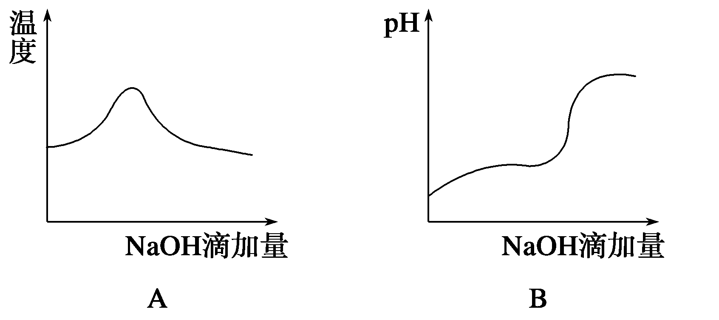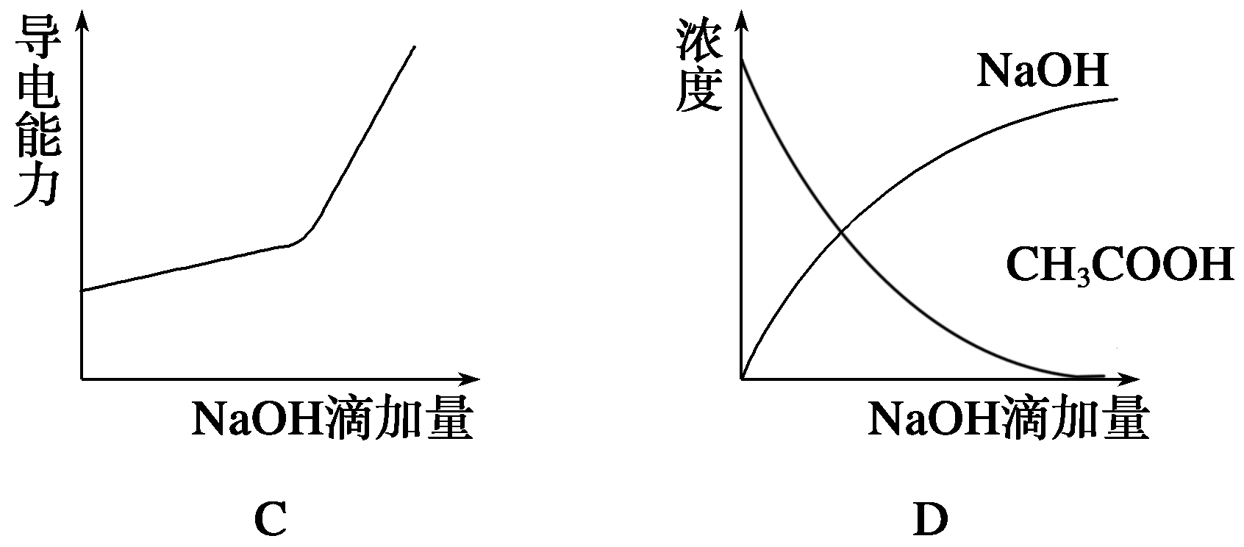
19、下列各选项中所述的两个量，前者一定大于后者的是
A．1 L 0.3 mol·L^{－1} CH₃COOH溶液和3 L 0.2 mol·L^{－1} CH₃COOH溶液中的H⁺数
B．纯水在25℃和80℃时的pH
C．在NH₃+NO→N₂+H₂O反应中，被氧化和被还原的N原子数
D．相同条件下，H₂分别与F₂、Cl₂反应的反应速率
20、某混合溶液中所含离子的浓度如下表，则M离可能为
所含离子 | NO₃－ | SO₄^{2－} | H⁺ | M
浓度 /（mol·L^{－1}） | 2 | 1 | 2 | 1
A．Cl－ B．Ba²⁺ C．F－ D．Mg²⁺
第Ⅱ卷（共40分）资*源%库
21、 近20年来，对以氢气作为未来的动力燃料氢能源的研究获得了迅速发展，像电一样，氢是一种需要依靠其他能源如石油、煤、原子能等的能量来制取的所谓“二级能源”，而存在于自然界的可以提供现成形式能量的能源称为一级能源，如煤、石油、太阳能和原子能等。
（1）为了有效发展民用氢能源，首先必须制得廉价的氢气，下列可供开发又较经济且资源可持续利用的制氢气的方法是( )
A.电解水 B.锌和稀硫酸反应
C.光解海水 D.以石油、天然气为原料
（2）氢气燃烧时耗氧量小，发热量大。已知，热化学方程式为：
Ziyuanku.comC（s）+O₂（g）=CO₂（g）;ΔH=-393.5 kJ·mo⁻¹L
2H₂（g）+O₂（g）=2H₂O（l）;ΔH=-571.6 kJ·mo⁻¹L
试通过计算说明等质量的氢气和碳燃烧时产生热量的比是______________。
（3）氢能源有可能实现能源的贮存，也有可能实现经济、高效的输送。研究表明过渡金属型氢化物（又称间充氢化物），在这类氢化物中，氢原子填充在金属的晶格间隙之间，其组成不固定，通常是非化学计量的，如:LaH₂.₇₆、TiH_{1.73}、CeH_{2.69}、ZrH_{1.98}、PrH_{2.85}、
TaH_{0.78}。已知标准状况下，1体积的钯粉大约可吸附896体积的氢气（钯粉的密度为10.64 g/cm3，相对原子质量为106.4），试写出钯（Pd）的氢化物的化学式____________ 。
22、（共6分）
（1）1g碳与适量水蒸气反应生成CO和H₂，需吸收10.94KJ热量，此反应的热化学方程式为

（2）已知CH₄(g)+2O₂(g)== CO₂(g)+2H₂O(l)；ΔH＝－Q₁kJ·mol^{－1} ,
$2H_{2}(g)+O_{2}(g)$ ＝2H₂O（g）；△H₂＝－Q₂ kJ·${\text{mol}}^{−1}$，
$2H_{2}(g)+O_{2}(g)$ ＝2H₂O（l）；△H₂＝－Q₃ kJ·${\text{mol}}^{−1}$。
WWW.ziyuanku.com常温下，取体积比4∶1的甲烷和氢气的混合气体11.2L（标准状况下），经完全燃烧后恢复至室温，则放出的热量为 。
（3）某造纸厂排出的废水，经取样分析其中除了含有游离汞、纤维素以及其它的有机物外，其它成分为c(Na⁺)=4×10^{—4}mol/L，c(SO₄^{2—})=2.5×10^{—4}mol/L，c(Cl—)=1.6×10^{—5} mol/L，c(NO₃—)=1.4×10^{—5} mol/L，c(Ca²⁺)=1.5×10^{—5} mol/L，则该废水的pH为__________。
资*源%库 ziyuanku.com23、（8分）在一定条件下，可逆反应：mA+nBpC达到平衡，若：
（1）A、B、C都是气体，减少压强，平衡向正反应方向移动，则m+n和p的关系是 。
（2）A、C是气体，增加B的量，平衡不移动，则B为 态。
（3）A、C是气体，而且m+n=p，增大压强可使平衡发生移动，则平衡移动的方向是 。
（4）加热后，可使C的质量增加，则正反应是 反应（放热或吸热）。
24、（共8分）
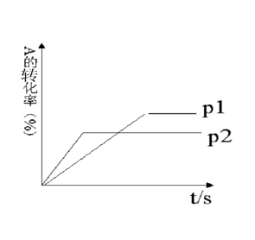
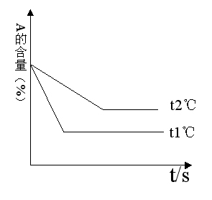
可逆反应：aA（g）+ bB（g）cC（g）+ dD（g）；根据图回答：

ziyuanku.com

- 压强 P₁比P₂ （填大或小）；
- （2）（a +b）比（c +d） （填大或小）；
- 温度t₁℃比t₂℃ （填高或低）；
（4）正反应为 反应。
25、（12分）甲、乙两同学拟用实验确定某酸HA是弱电解质。他们的方案分别是：
甲：①称取一定质量的HA配制0.1 mol/L的溶液100 mL；
②用pH试纸测出该溶液的pH，即可证明HA是弱电解质。
乙：①用已知物质的量浓度的HA溶液、盐酸，分别配制pH＝1的两种酸溶液各100 mL；
②分别取这两种溶液各10 mL，加水稀释为100 mL；
资*源%库 ③各取相同体积的两种稀释液装入两个试管，同时加入纯度相同的锌粒，观察现象，即可证明HA是弱电解质。
（1）在两个方案的第①步中，都要用到的定量仪器是 。
Ziyuanku.com（2）甲方案中，说明HA是弱电质的理由是测得溶液的pH___1（选填＞，＜，＝）。简要说明pH试纸的使用方法： 。
（3） 乙方案中，说明HA是弱电解质的现象是_________ 。
（4）请你再提出一个合理而比较容易进行的方案（药品可任取），作简明扼要表述。

高二化学月考答题卷

班级_______________姓名_________________考号__________

装订线
21、（共6分）（1） ；（2）______________；（3）____________。
22、（共6分）
（1） ；

（2） ；（3）__________；

23、（8分）
（1） ；（2） ；（3） ；（4） ；

24、（共8分）

- ；（2） ；（3） ；（4） 。

25、（12分）
（1） 。（2） 1；

_________ ；

。

